ეპიდსიტუაცია
18.05.2020 09:00 სთ
საქართველო
18 მაისის ტესტირების მონაცემები (ბოლო 24 საათი):
- ლუგარის (თბილისი) 342 ნიმუში (განმეორებითი 5)
- იმერეთის სამმართველო (ქუთაისი) 44 ნიმუში
- აჭარის სამმართველო (ბათუმი) 25 ნიმუში (განმეორებითი 5)
- თბილისის ცენტრალური ინფექციური საავადმყოფო 23 ნიმუში (განმეორებითი 7)
- კლინიკა „ნეოლაბი“ 17 ნიმუში (განმეორებითი 7)
- ბათუმის ინფექციური საავადმყოფო 24 ნიმუში
- „ციტო“ 21 ნიმუში (განმეორებითი 1)
- „მეგალაბი“ 62 ნიმუში (განმეორებითი 16)
- მოლეკულური დიაგნოსტიკის ცენტრი (CMD LAB) 9 ნიმუში
- გარემოსა და სოფლის მეურნეობის სამინისტროს ქუთაისის ლაბორატორია 5 ნიმუში
- ზუგდიდის ინფექციური 59 ნიმუში
- „ავერსის“ კლინიკა 19 ნიმუში (განმეორებითი 8)
- ნიუ ჰოსპიტალსუ 12
სულ 662
აქედან 612 პირველადი ნიმუში
სულ ჯამში 30.01.2020-დან დღემდე გამოკვლეულია 39 573 შესაძლო შემთხვევის პირველადი ნიმუში.
ლაბორატორიის დატვირთვა 30.01.2020-დან შეადგენს 41 805 ნიმუშს (შესაძლო და განმეორებითი ნიმუშები).
საშუალო დღიური ტესტირების რაოდენობა - 503 ტესტი
საშუალო დღიური ტესტირების რაოდენობა მაისში- 1465 ტესტი
დადასტურებულია 701 შემთხვევა
17.05-ს ახალი დადასტურებულია 6 შემთხვევა, 3 შემთხვევა ბოლნისის რაიონიდან, 3 სამეგრელო (დადასტურებული შემთხვევის კონტაქტები).
ბოლო სამი დღის განმავლობაში, 15.05-დან 18.05-ის დილის 9.00-მდე ახალი დადასტურებულია 30 შემთხვვა.
გამოჯანმრთელდა 432
სიკვდილი 12
ლეტალობის მაჩვენებელი 1.71%

18 მაისის (09:00) მონაცემებით, სულ ჯამში დაფიქსირებულია 4 804 846 შემთხვევა, მსოფლიო მასშტაბით 213 ქვეყანაში, აქედან:
გამოჯანმრთელდა 1 858 806
დაფიქსირდა სიკვდილის 316 711 შემთხვევაში

საქართველოს სამეზობლო ქვეყნების, ევროპასა და მსოფლიოში ყველაზე დასენიანებული ქვეყნების მონაცემები, 18.05.2020
ქვეყანა | სულ დადასტურებული შემთხვევები | სულ სიკვდილის შემთხვევები | ლეტალობის მაჩვენებელი (%)
ამერიკა | 1,527,664 | 90,978 | 5.96
რუსეთი | 281,752 | 2,631 | 0.93
ესპანეთი | 277,719 | 27,650 | 9.96
გაერთიანებული სამეფო | 243,695 | 34,636 | 14.21
ბრაზილია | 241,080 | 16,122 | 6.69
იტალია | 225,435 | 31,908 | 14.15
საფრანგეთი | 179,569 | 28,108 | 15.65
გერმანია | 176,651 | 8,049 | 4.56
თურქეთი | 149,435 | 4,140 | 2.77
ირანი | 120,198 | 6,988 | 5.81
ინდოეთი | 96,169 | 3,029 | 3.15
პერუ | 92,273 | 2,648 | 2.87
ჩინეთი | 82,954 | 4,634 | 5.59
კანადა | 77,002 | 5,782 | 7.51
ბელგია | 55,280 | 9,052 | 16.37
ბელორუსია | 29,650 | 165 | 0.56
უკრაინა | 18,291 | 514 | 2.81
მოლდოვა | 6,060 | 211 | 3.48
ყაზახეთი | 6,440 | 34 | 0.53
სომხეთი | 4,472 | 60 | 1.34
აზერბაიჯანი | 3,274 | 39 | 1.19
უზბეკეთი | 2,753 | 12 | 0.44
ყირგიზეთი | 1,216 | 14 | 1.15
საქართველო | 701 | 12 | 1.71

(წყარო:-https://www.worldometers.info/coronavirus/)

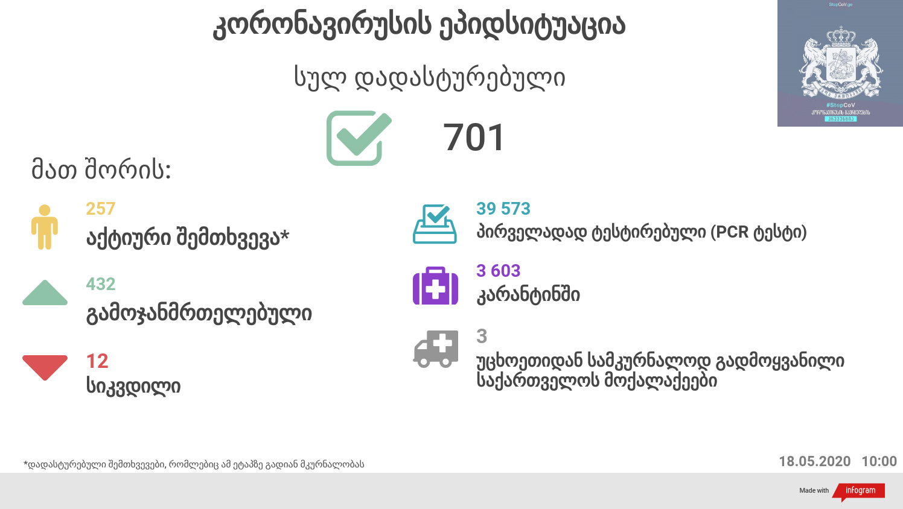
გამოწვეული დაავადების გავრცელებამ ქვეყნების ჯანმრთელობის დაცვის სისტემები ურთულესი გამოწვევის წინაშე დააყენა. მიუხედავად იმისა, რომ ჯერჯერობით მწირი ინფორმაცია არსებობს აღნიშნულ ვირუსთან დაკავშირებით და გავრცელების ზუსტი მასშტაბების დადგენაც საკმაოდ რთულია. მრავალ ქვეყანაში, გარდა COVID-19-ით დაავადებულთა რაოდენობისა, ერთ-ერთ საგულისხმო ინდიკატორად ნამატი სიკვდილიანობის მაჩვენებელს განიხილავენ, რათა შეფასდეს, მოახდინა თუ არა რაიმე გავლენა აღნიშნული დაავადების სწრაფმა გავრცელებამ და მასთან დაკავშირებულმა გარდაცვალების შემთხვევებმა ქვეყნებში სიკვდილიანობის მაჩვენებლის ზრდის თვალსაზრისით.
მომატებული სიკვიდლიანობა (excess mortality) განისაზღვრება, როგორც სიკვდილიანობის მაჩვენებელი ზოგად პოპულაციაში, რომელიც აღემატება მოსალოდნელ სიკვილიანობის მაჩვენებელს, გამოწვეულს კონკრეტული დაავადებით. მომატებული სიკვილიანობა, ამ ეტაპისთვის (28.04.2020) აღინიშნება ბელგიაში, საფრანგეთში, ესპანეთში, იტალიაში, ინგლისში და ნიდერლანდებში.
საქართველოში 2020 წლის პირველი სამი თვის განმავლობაში გარდაცვლილ პირთა საერთო რაოდენობამ 12 474 შეადგინა, რაც 2019 წლის იმავე პერიოდის გარდაცვლილთა რაოდენობაზე (13 011) 4%-ით ნაკლებია. 2019 წელს იგივე მაჩვენებელი, წინა წლის პირველ სამ თვესთან შედარებით, 5%-ით მეტი იყო (2018 წელს გარდაცვლილთა საერთო რაოდენობა - 12 335).
